администрация МУНИЦИПАЛЬНОГО ОБРАЗОВАНИЯ СОСНОВОБОРСКИЙ ГОРОДСКОЙ ОКРУГ ЛЕНИНГРАДСКОЙ ОБЛАСТИ

РАСПОРЯЖЕНИЕ

от 11/03/2021 № 86-р

Об утверждении результатов мониторинга
закупок товаров, работ, услуг для обеспечения
муниципальных нужд муниципального
образования Сосновоборский городской округ
Ленинградской области

В соответствии с постановлением администрации Сосновоборского городского округа от 24.12.2020 № 2602 «Об утверждении Правил осуществления мониторинга закупок товаров, работ, услуг для обеспечения муниципальных нужд муниципального образования Сосновоборский городской округ»:

1. Утвердить отчет о результатах мониторинга закупок товаров, работ, услуг для обеспечения муниципальных нужд муниципального образования Сосновоборский городской округ Ленинградской области за 2020 год, согласно Приложению к настоящему распоряжению.

2. Отделу по связям с общественностью (пресс-центр) Комитета по общественной безопасности и информации администрации (Никитина В.Г.) разместить настоящее распоряжение на официальном сайте Сосновоборского городского округа.

3. Контроль за исполнением настоящего распоряжения возложить на первого заместителя главы администрации Сосновоборского городского округа Лютикова С.Г.

Глава Сосновоборского городского округа М.В. Воронков

Исп. А.С. Перфилова
62851 ЯЕ

СОГЛАСОВАНО:

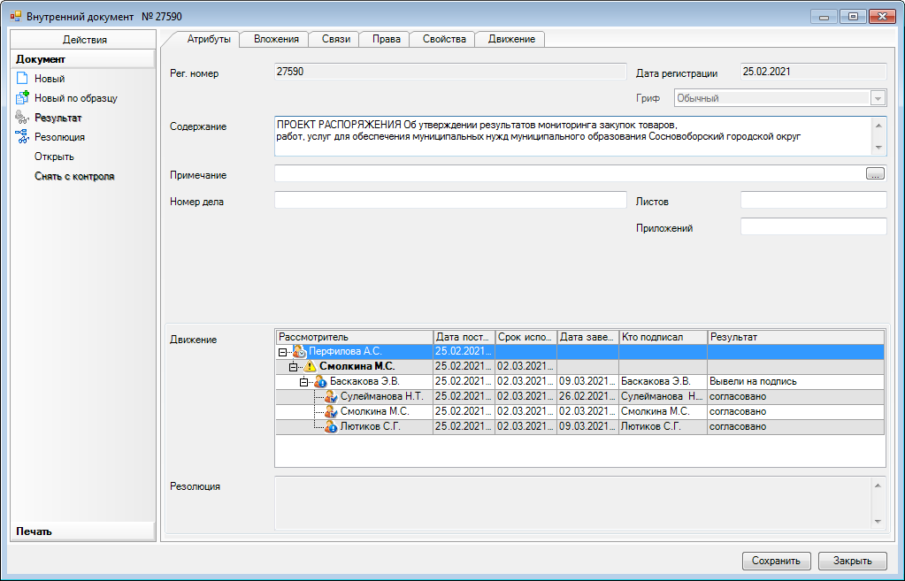

Рассылка:
ОО, Юр. отдел, ОМЗ, КФ, ЦБ, КО,
КУМИ, МКУ "ЦАХО",
пресс-центр, прокуратура

УТВЕРЖДЕН
распоряжением администрации
Сосновоборского городского округа
от 11/03/2021 № 86-Р
(Приложение)

Отчет о результатах мониторинга закупок товаров, работ, услуг для обеспечения муниципальных нужд муниципального образования Сосновоборский городской округ за 2020 год
N п/п | Показатель оценки
1 | 2
1 | Количество объявленных процедур (по количеству) | 350
2 | Количество объявленных процедур (по сумме) | 1 646 885 561,03
3 | Количество процедур, не приведших к заключению контракта (по количеству) | 20
4 | Количество процедур, не приведших к заключению контракта (по сумме) | 1 753 565 634,92
5 | Количество процедур, в которых не подана ни одна заявка (по количеству) | 12
6 | Количество процедур, в которых не подана ни одна заявка (по сумме) | 203 527 851,00
7 | Количество процедур, в которых не признана соответствующей ни одна заявка (по количеству) | 1
8 | Количество процедур, в которых не признана соответствующей ни одна заявка (по сумме) | 3 108 468,00
9 | Количество процедур, в которых подана только одна заявка (по количеству) | 75
10 | Количество процедур, в которых подана только одна заявка (по сумме) | 480 210 518,20
11 | Количество состоявшихся процедур (по количеству) | 233
12 | Количество состоявшихся процедур (по сумме) | 664 554 365,27
13 | Количество несостоявшихся процедур, которые приведут к заключению контракта (по количеству) | 102
14 | Количество несостоявшихся процедур, которые приведут к заключению контракта (по сумме) | 777 202 840,82
15 | Среднее число поданных заявок на участие в процедурах, которые приведут к заключению контракта | 4,2
16 | Среднее число допущенных заявок на участие в процедурах, которые приведут к заключению контракта | 4
17 | Количество контрактов, заключенных по результатам процедур (по количеству) | 330
18 | Количество контрактов, заключенных по результатам процедур (по сумме) | 1 143 346 735,44
19 | Количество контрактов, заключенных по результатам несостоявшихся процедур (по количеству) | 101
20 | Количество контрактов, заключенных по результатам несостоявшихся процедур (по сумме) | 771 111 277,45
21 | Экономия средств бюджета по результатам процедур | 30 868 118,17
22 | Количество контрактов, договоров, заключенных с единственным поставщиком (по количеству) | 3886
23 | Количество контрактов, договоров, заключенных с единственным поставщиком (по сумме) | 556 357 992,37
24 | Среднее число поданных заявок на контракт | 0
25 | Среднее число допущенных заявок на контракт | 0

